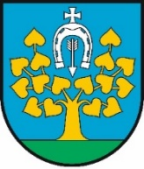

**Informacja Wójta Gminy Lipno**

Zgodnie z treścią ustawy z dnia 27 października 2022 r. o zakupie preferencyjnym paliwa stałego dla gospodarstw domowych (Dz. U. z 02.11.2022 r., poz. 2236) informuję, że Gmina Lipno przystępuje do sprzedaży węgla dla mieszkańców na zasadach i warunkach określonych powołaną wyżej ustawą.

**WÓJT  
  
Andrzej Piotr Szychulski**

Lipno, 4 listopada 2022 r.